退货原因分析：找出商品和交付问题｜云上订货系统
先用退货原因找原单，再核规格、数量、时间、交付与实际退款。原因分类是线索，商品和配送责任必须由对应原记录及证据支持。

先从退货单原因筛选，再用退货汇总追商品
退货原因分析的起点是管理端退货单列表。列表可以选择退货原因，并结合客户、单据状态、提交时间、退货日期和关键词找出候选单据；点原退货单进入详情核原因、类型、备注和商品。报表中的退货汇总提供客户、原订货单、商品规格、数量和商品金额，点退货单号也能回到原详情。这两个入口分工不同，不能把汇总页面当已经按原因自动生成的质量排行榜。
图一给出实际关联顺序：原因筛出原退货单，按退货单号找明细，再沿有记录的关联订货单追当初商品与交付。退货汇总没有退货原因列或原因筛选项，因此查看某个商品的退货总数后，仍需逐单核原因；不能直接把商品退得多解释成商品质量差，也不能将客户误购归给仓库或配送人员。
先约定本次要回答的问题，例如某规格的破损是否集中在同一交付批次，或客户误购是否来自规格说明不清。保存统计期间、类型、状态、客户范围及当前账号，确认负责查看的人能看到相应客户和单据。列表按销退数据权限限定范围，汇总又有本人客户或指定区域条件，不同账号数值不同应先核范围，不能直接当漏单。
原因位于退货单头，商品位于明细。一个退货单包含多个商品时，同一个原因并不自然证明每个规格都发生了相同故障。单内只有一件破损、其他货因订货计划调整一起退回，应保留原备注及相应商品说明再分析；不要为了让统计整齐，把所有明细改成同一责任结论。查询与核对时无需重新办理退货。
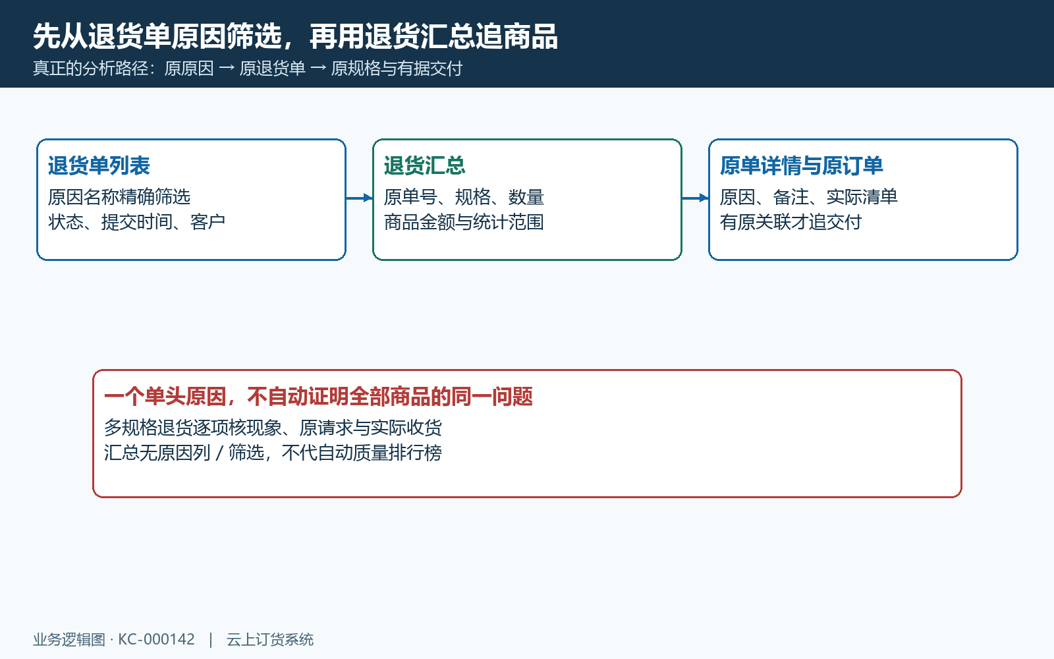
图1：退货单原因筛选、退货汇总规格明细与原订单逐层核，不承诺系统原因排行榜。

原因名称、备注和图片一起看，先分请求与事实
历史手机申请页显示退货原因为客户误购、退货金额三十六元，备注写门店订购计划调整并申请退回鲜整鸡两公斤。这是申请阶段的原因与说明，不能当已经完成收货、退款或商品质量鉴定。实际分析应先记录客户原话，再核被退规格、数量、原因选项和补充材料是否一致。
原因下拉采用原因名称作为选项值，列表查询也按名称精确匹配，而不是按关键词包含自动归并。名称相近的两类不能仅凭字面相似合成一类；备注写了破损但选项仍是客户误购，也不会自动改归质量问题。应把这种差异列为待核，交原业务负责人确认，不直接改历史单据或原因选项覆盖客户原请求。
手机申请路径要求原因和备注，直送订单还要求至少一张商品图片，图片最多四张；管理端编辑路径明确在其他问题时要求备注。不同页面的要求不能概括成所有原因、所有端都必须同样数量的图片。分析人员遇到空备注应查原来源与时期，不先判断数据损坏，并按实际申请端核必填条件。
描述应能定位现象：哪个规格、何种包装、收到或使用时何时发现、涉及几件、原交付是否已有签收或差异记录。原因选项只能提供分类线索，照片也只能证明照片中可见的状态，不能凭一张破包照片自动认定供应商、拣货或运输负责。客户改变计划与实际坏货分别核实，缺失证据保持待确认，不用猜测补齐。
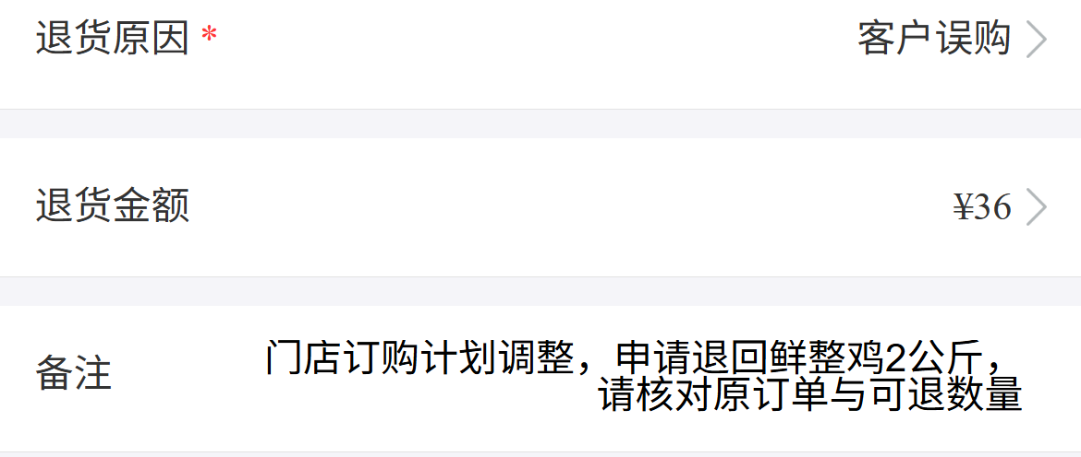
图2：历史申请显示客户误购、36元及计划调整说明，不是收货退款或质量结论。

在PC详情核原因与类型，关联缺失也要单独标记
图三展示历史PC退货单详情的原因和类型字段，显示客户误购与客户退货，两者是不同信息。原因说明为什么提出退货，类型说明走哪条业务路径，不能拿客户退货这个类型当责任原因。该原页面还有鲜整鸡两公斤、单价十八元、小计三十六元及主仓库；这些是原退货清单和当时阶段，不能代当前实收或实际付款。
系统类型包含普通手工退货、已出库商品退货、联营退货、未出库退款退货和客户退货。普通手工单可能没有关联订货单，客户发起路径也存在不带原订单的情况，不能保证所有退货天生都有原订单和配送记录。缺关联时，应沿客户、规格、发生日期及授权的原凭据追查，并把待补关系写清，不能随便挑一张同金额订单补作来源。
有原订单的退货需进一步核原商品明细、规格和单位。数量校验把规格、单位与原订单明细共同匹配，找不到原购买记录或超过可退量会拒绝；已出库与未出库路径使用不同可退数量，正在出入或退货处理中数量也影响额度。因此退货被拒不等于该原因不成立，可能是原商品、单位、明细版本或数量占用不一致。
原单版本改变会提示冲突，应刷新原明细后核已有退货与剩余可退量，不用新建手工单绕过原关联。未出库取消货品没有同等的收货损坏证据，不能混进已交付破损率；联营或直送还应核对应商家、供应商及原关系。只是查询分析时，不需要执行审核、入库、退款或修改原因来验证结论。

图3：历史PC详情原因为客户误购，类型为客户退货，两个字段不可混同。

时间和状态先对齐，空汇总不等于没有退货
图四把五个时点分开：原下单创建、退货创建、创建提交时间、人工填写退货日期和退货完成时间。退货单列表默认提交时间跨度约为近一个月，筛选实际使用创建提交时间；退货日期另用所填日期。退货汇总默认本月，状态默认待入库、部分入库、待付款、部分付款和已完成，还可受到企业报表设置影响，不能直接与包含待审核申请的列表相减。
汇总时间选项与实际统计日期应分开核。退货时间可能按退货完成时间筛选，其他选项可能按退货创建时间筛选；页面显示的原下单时间不一定就是筛选所用日期。跨月分析先核原单创建、申请和完成时点，再用已知原单确认实际筛选范围，不能只凭选项名称判断统计月份。
例如原订单八月创建、退货九月提出、十月完成，按客户申请月看属于九月候选，按完成月看属于十月结果；九月选择退货时间看到空白，可能是尚无完成时间，不代表客户没提出退货。应取已有原单核这些日期和筛选变化，不为验证而重新提交、强制完成或修改日期，也不把完成月的金额全部算到销售发生月。
分析时分别保留申请样本和进入统计状态的结果样本，记录作废、未审核及未完成数量，明确采用何种状态。汇总默认不含作废，但默认有效状态仍可含待入库或待付款，不能称所有金额都是已收货已退款。重复刷新、接口失败或无权限出现的空页面也不是零退货，应保留原提示交负责人核入口。
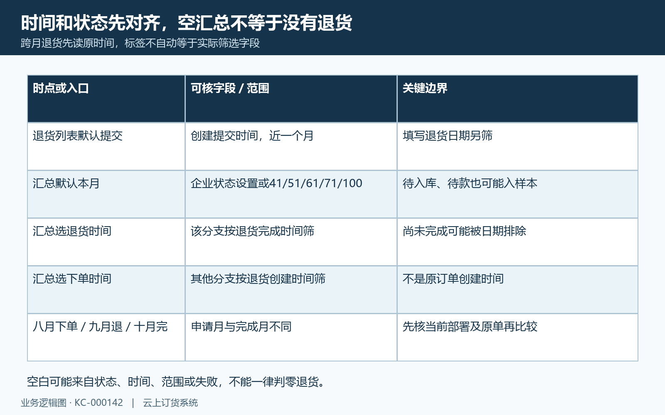
图4：提交日期、填写日期、创建、完成与原下单日期各异；汇总时间标签差异需回原单。

数明细、单数、数量和金额，各有自己的分母
退货汇总按退货单和商品规格形成记录，汇总退货单数按退货单去重，退货客户按客户去重，数量累加明细数量，退货商品金额为明细单价乘数量再汇总。图五用解释示例说明：同一客户的一张退货单含甲规格两件每件十八元、乙规格一件十元，显示两行明细，但仍是一张退货单、一个退货客户，数量三、商品金额四十六元。
此例按系统基本单位字段口径解释数量，不能把两公斤鲜货与一箱包装机械相加当三件同种实物。页面的汇总标签称基本单位，商品金额按退货明细数量与单价计算；遇到辅助单位或换算比例时需回原明细核单位和实际存储数量，不凭标签假定所有规格已经无损换算。多币种也应先核各单币种与统计显示口径，再汇总价值，不混相加。
商品金额、退货单退款金额、已付金额和待付款余额分别记录。单据金额可能经过调整，资金还包含待审核或部分付款；图中四十六元只是两行商品金额示例，不代表实际已退四十六元。统计商品问题规模可用商品数量及金额，确认客户实际收款则沿原付款与资金记录核，不能用汇总小计代银行到账或预存款变化。
原因占比也须固定分母。按退货单算占比与按商品数量或金额算占比不同，单头原因被多行重复显示时不可把同一单数重复累加。要计算商品退货率，还需同客户范围、同规格、同单位、相应时间的原发货分母，并解释跨月退货；本页只有退货分子，不能把退货数量除以退货客户数称商品退货率。
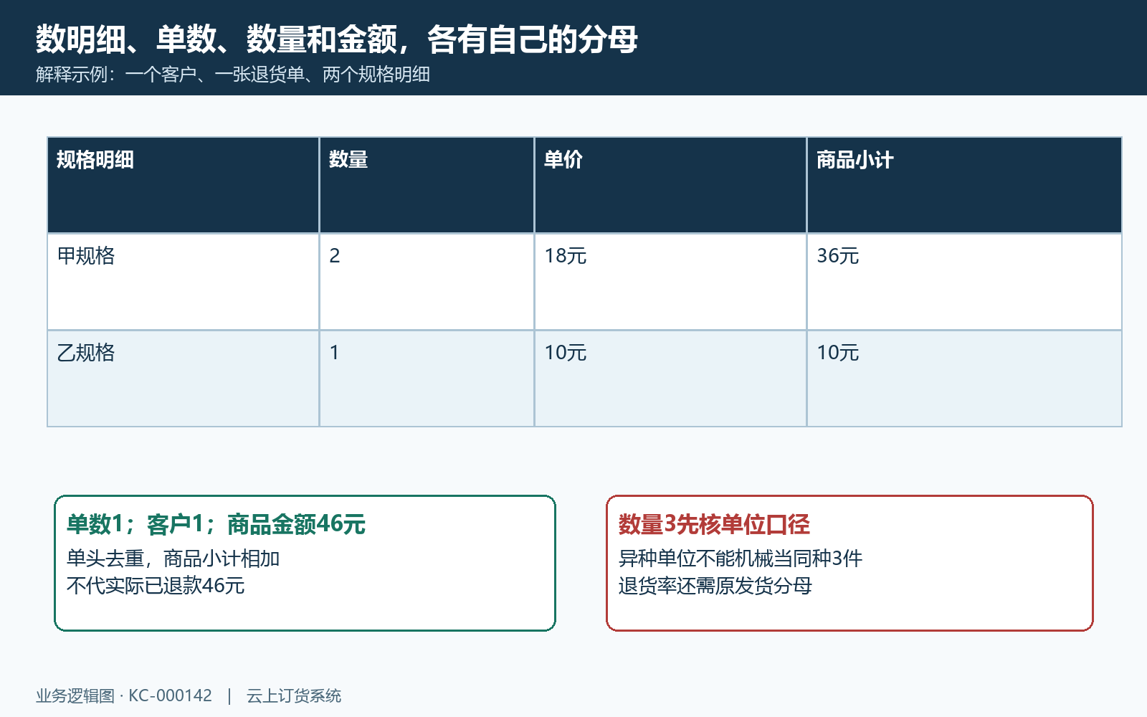
图5：示例两行＝一单一客户，数量3、商品46元；基本单位及实际退款另核。

商品问题与交付问题，沿原单逐层交叉验证
图六把原因与证据连接到原规格和交付，不直接从原因跳到责任。商品问题先核原退货清单中的商品编号、规格编号、单位、批次或可取得的来源记录，并与客户备注照片及退回实物对照。名称后来改变或供应商资料调整时，要区分原单快照和当前资料；同名商品不等于同一规格，也不能用当前供应商名称倒推当时全部责任。
交付问题再从关联原订单追实际出库、拣货验货、配送、签收和差异记录。如果客户说少货，要核当时实际发出数量与客户接收凭据；如果说破损，要核包装、交接状态和发现时间；如果说送错规格，要对原订购、拣发与退回规格。没有配送关联的手工退货只保留已取得事实，不承诺汇总可以自动定位司机、线路或运输批次。
汇总页面的配送方式和订单审核人等筛选是否实际缩小样本，需要用已知原单核对；仓库条件可能对应商品供应商所属仓库，而非退货单收货仓库。不能仅按页面筛一次就给某配送方式或仓库定责，也不应为了纠正统计数字修改企业配置。
最后核退回处理结果：原因仍属客户请求，收货数量和状态来自实际入库记录，财务金额来自退款记录。待入库清单与最终实收可能不同，未出库路径也可能不产生实物回仓。仓库签收只证明接收动作，不自动证明全部质量问题；财务退款只证明相应资金处理，不能替代商品或交付复盘。结论应写明证据支持到哪一层。
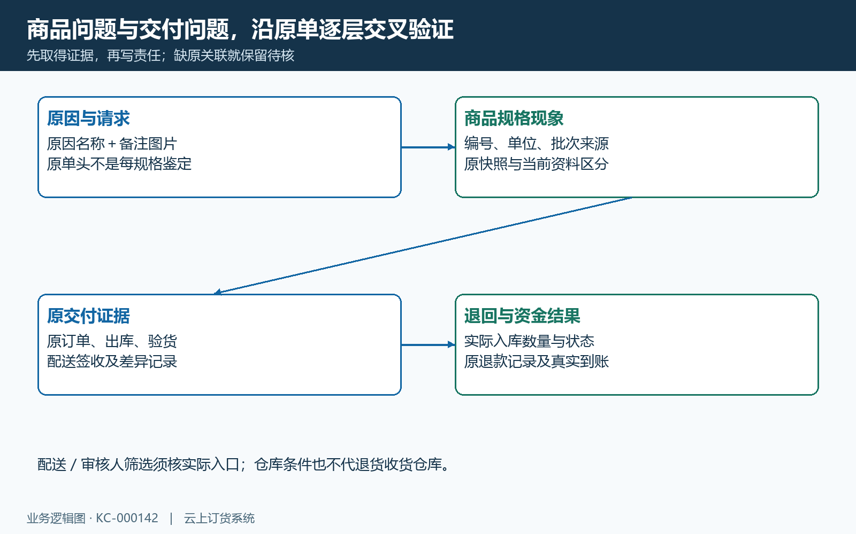
图6：原因先核规格现象，再追原发货交付、退回实收及资金，各证据只证明相应环节。

导出先核原单集合，不能把原因过滤当完整继承
图七说明列表查询与导出存在范围边界。退货列表查询单独追加原因名称精确条件，但导出范围可能未承接这一原因条件，导出列也没有退货原因字段。因此选择某原因后导出的文件不能未经抽查就当该原因完整样本；需要对照页面候选退货单号，回原详情确认原因，并记录未能对应或多出的原单。
退货汇总导出则先按汇总条件取得退货单编号，再走退货单列表导出，文件名也是退货单列表。一个原退货单只要某规格命中商品过滤，导出回到原单时可能带出同单其他商品；页面按单加规格汇总与导出明细也可能不同。分析特定规格时应重新核商品及规格编号，不能把导出全部行都计入所选商品的问题数量。
导出还有单据金额、已付金额、原订单、单位、小计和备注等字段，金额可能在每个商品行重复体现。计算退款总额时先按退货单去重，计算商品小计才按符合条件明细累加；退款状态文字也要回原详情核实际字段，不能只看表头或一次成功提示。数量少于页面时先查导出限制、权限、分页和条件，不立刻认定数据丢失。
保存内部分析表时以脱敏业务编号维持对应关系，保留查询条件和导出时间，追加人工核定原因、证据来源及待核项即可，不覆盖原系统原因。这里说的原因分组是复核后的分析整理，不是承诺系统提供一键原因占比图；也不需要公开客户原始联系方式、银行资料或附件地址来证明结论。
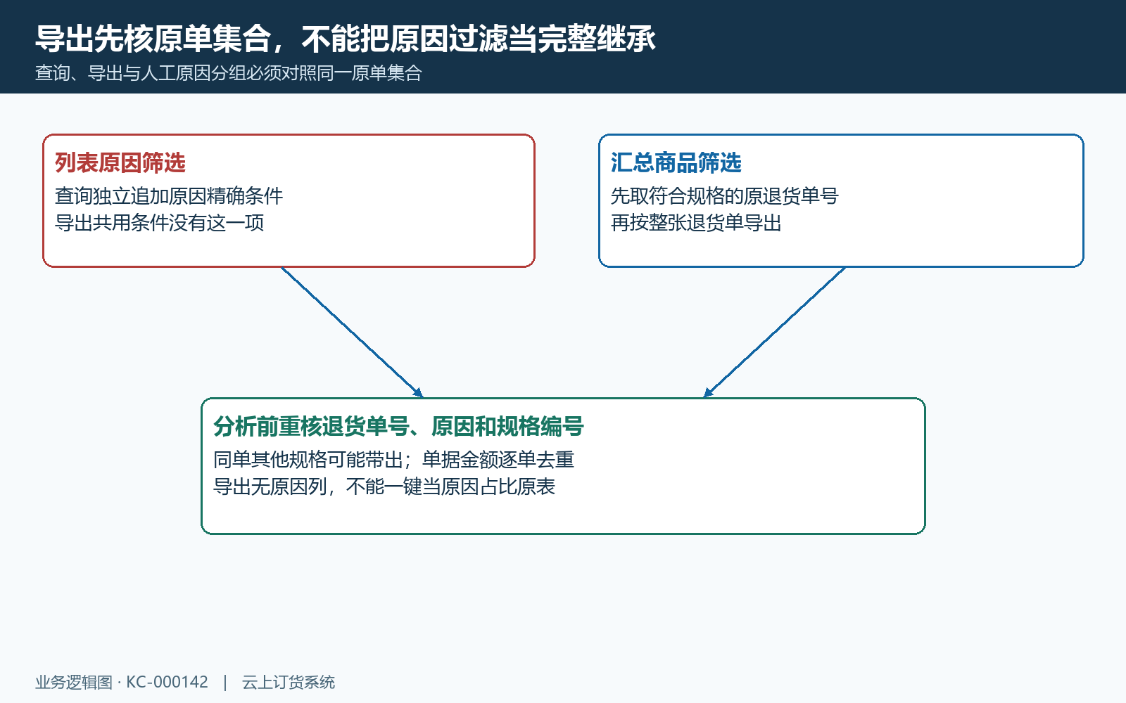
图7：原因过滤并未完整进入导出；汇总导出按原单可能带出其他规格，应逐项重核。

纠正措施围绕已核事实，下次仍按同口径回看
图八把纠正动作和后续核验分开。已确认规格描述不清导致客户误购，可交商品负责人核规格名称、单位和订购提示；已确认包装破损集中在某个交接阶段，可交仓配负责人核包装及交接记录；只有客户笼统说质量不好且没对应实物证据的样本，先补核现象，不直接给供应商扣款或调整历史退货金额。
改进由相应负责人按授权实施，分析表保留目标规格、已核原因、证据、责任环节和生效日期。不能只写加强管理，也不能用增加审核环节替代确有问题的商品说明。已经发生的原单保持原来业务与资金链，补充说明应能追原号，不能通过删退货、修改原因或把未完成置完成让报表显得好看。
后续比较时继续使用相同规格、客户和权限范围、相同日期与状态口径，并同时观察退货单数、数量、商品金额、有效发货分母及申请到完成时间。若改进后销量明显减少，退货数下降未必意味着质量改善；若申请减少但完成积压，也不能认为交付问题解决。样本少时逐单列事实，比看百分比上升或下降更能说明问题。
交接结果应包括候选原单、复核原因、涉及规格与单位、原交付和实收证据、统计口径、商品金额与真实退款区别，以及仍缺关联或材料的项目。历史截图只说明对应旧记录，当前分析应沿同一原单核实际日期、交付及退款；无需为查询分析新办退货或退款。
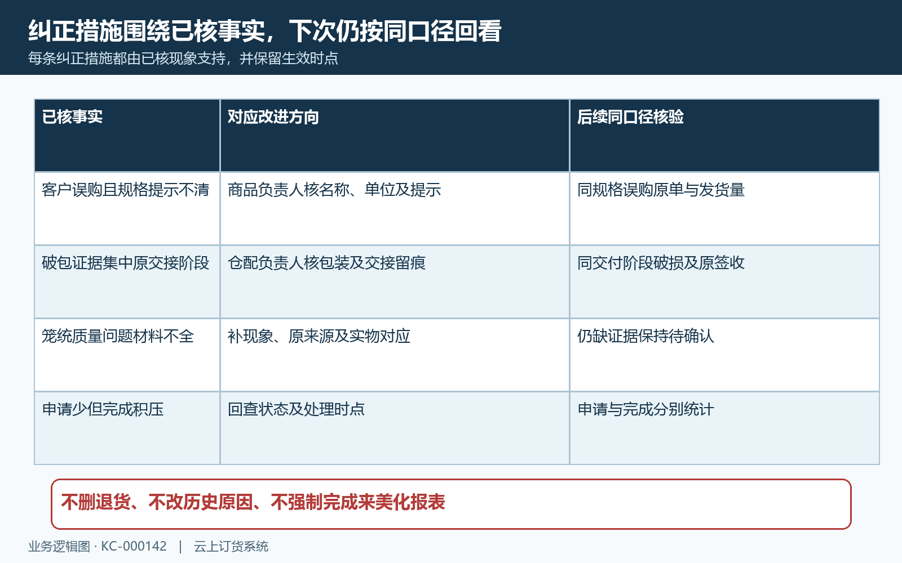
图8：改进围绕已确认问题，复核固定范围、分母、状态和时点，不改历史单美化结果。

下一步学习
客户申请退货：选择订单、商品与退货原因
销售退货处理：审核、收货入库与状态核对

